ФЕДЕРАЛЬНОЕ ГОСУДАРСТВЕННОЕ АВТОНОМНОЕ ОБРАЗОВАТЕЛЬНОЕ УЧРЕЖДЕНИЕ ВЫСШЕГО ОБРАЗОВАНИЯ
«НАЦИОНАЛЬНЫЙ ИССЛЕДОВАТЕЛЬСКИЙ УНИВЕРСИТЕТ
ИТМО»

Факультет: Программной Инженерии и Компьютерных Технологий
Направление подготовки: Системное и Прикладное Программное Обеспечение

ОТЧЕТ О ЛАБОРАТОРНОЙ РАБОТЕ №2
По учебной дисциплине: программирование

Вариант № 593190

Выполнила работу:
Лишик Александра Юрьевна
Группа: Р3106
Проверил работу:
Райла Мартин

Оглавление
Условие 3
Код лабораторной работы №2 5
Пункт 3 5
Задание 4. Создание покемонов 7
Задание 5-6. Создание атак и эффектов 10
Создание класса боя 17
Диаграмма классов реализованной объектной модели 18
Компиляция и запуск 19

Условие
На основе базового класса Pokemon написать свои классы для заданных видов покемонов. Каждый вид покемона должен иметь один или два типа и стандартные базовые характеристики:
- очки здоровья (HP)
- атака (attack)
- защита (defense)
- специальная атака (special attack)
- специальная защита (special defense)
- скорость (speed)
Классы покемонов должны наследоваться в соответствии с цепочкой эволюции покемонов. На основе базовых классов PhysicalMove, SpecialMove и StatusMove реализовать свои классы для заданных видов атак. Все разработанные классы, не имеющие наследников, должны быть реализованы таким образом, чтобы от них нельзя было наследоваться.
Атака должна иметь стандартные тип, силу (power) и точность (accuracy). Должны быть реализованы стандартные эффекты атаки. Назначить каждому виду покемонов атаки в соответствии с вариантом. Уровень покемона выбирается минимально необходимым для всех реализованных атак.
Используя класс симуляции боя Battle, создать 2 команды покемонов (каждый покемон должен иметь имя) и запустить бой.
Базовые классы и симулятор сражения находятся в jar-архиве (обновлен 9.10.2018, исправлен баг с добавлением атак и кодировкой). Документация в формате javadoc - здесь.
Информацию о покемонах, цепочках эволюции и атаках можно найти на сайтах http://poke-universe.ru, http://pokemondb.net, http://veekun.com/dex/pokemon
Комментарии
Цель работы: на простом примере разобраться с основными концепциями ООП и научиться использовать их в программах.
Что надо сделать (краткое описание)
- Ознакомиться с документацией, обращая особое внимание на классы Pokemon и Move. При дальнейшем выполнении лабораторной работы читать документацию еще несколько раз.
- Скачать файл Pokemon.jar. Его необходимо будет использовать как для компиляции, так и для запуска программы. Распаковывать его не надо! Нужно научиться подключать внешние jar-файлы к своей программе.
- Написать минимально работающую программу и посмотреть как она работает.
Battle b = new Battle();
Pokemon p1 = new Pokemon("Чужой", 1);
Pokemon p2 = new Pokemon("Хищник", 1);
b.addAlly(p1);
b.addFoe(p2);
b.go();
- Создать один из классов покемонов для своего варианта. Класс должен наследоваться от базового класса Pokemon. В конструкторе нужно будет задать типы покемона и его базовые характеристики. После этого попробуйте добавить покемона в сражение.
- Создать один из классов атак для своего варианта (лучше всего начать с физической или специальной атаки). Класс должен наследоваться от класса PhysicalMove или SpecialMove. В конструкторе нужно будет задать тип атаки, ее силу и точность. После этого добавить атаку покемону и проверить ее действие в сражении. Не забудьте переопределить метод describe, чтобы выводилось нужное сообщение.
- Если действие атаки отличается от стандартного, например, покемон не промахивается, либо атакующий покемон также получает повреждение, то в классе атаки нужно дополнительно переопределить соответствующие методы (см. документацию). При реализации атак, которые меняют статус покемона (наследники StatusMove), скорее всего придется разобраться с классом Effect. Он позволяет на один или несколько ходов изменить состояние покемона или модификатор его базовых характеристик.
- Доделать все необходимые атаки и всех покемонов, распределить покемонов по командам, запустить сражение.
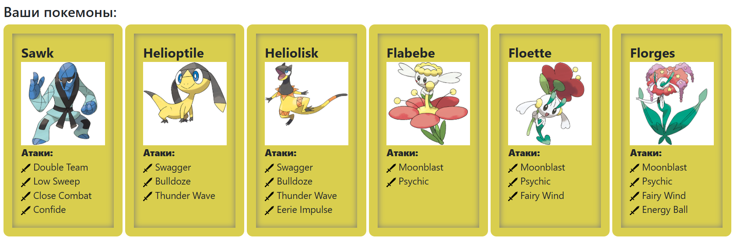

Код лабораторной работы №2

Пункт 3
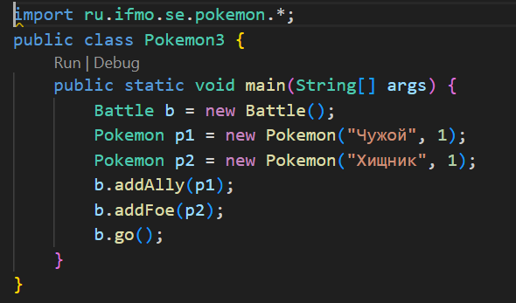
Рисунок 1. Код для пункта 3
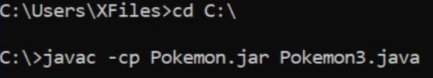
Рисунок 2. Компиляция файла
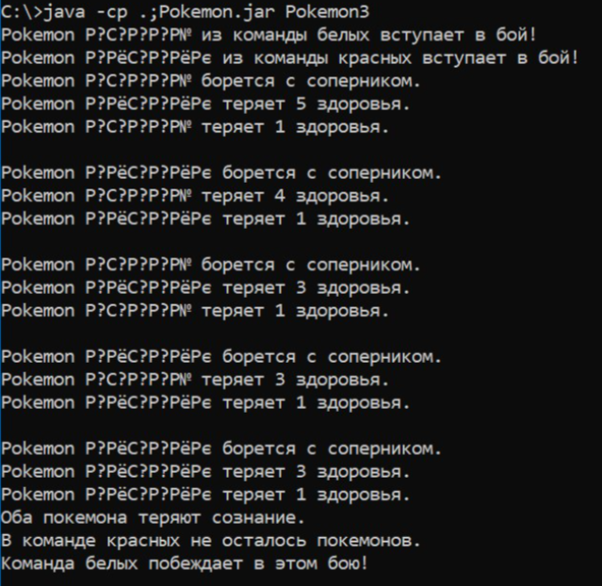
Рисунок 3. Запуск программы на Windows

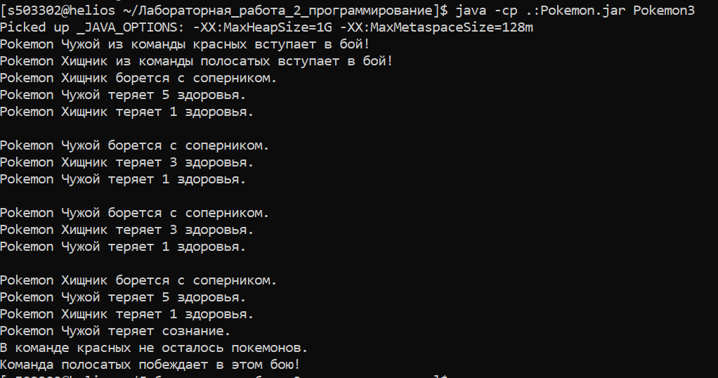
Рисунок 4.Запуск программы на Unix

Задание 4. Создание покемонов
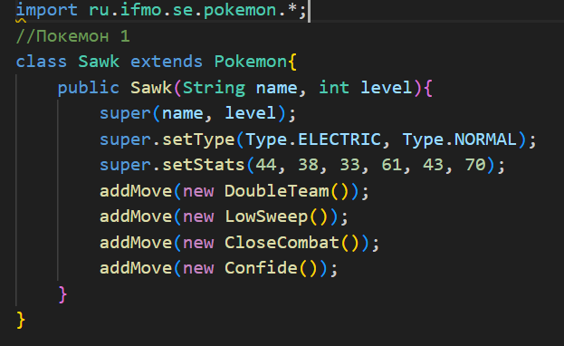
Рисунок 5. Покемон Sawk
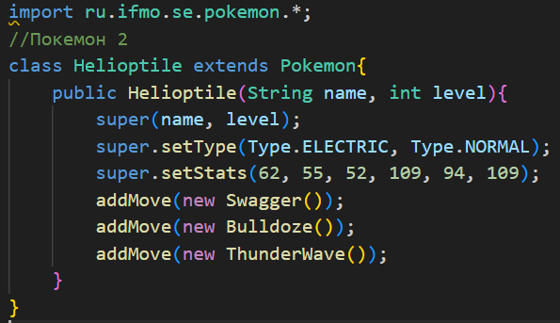
Рисунок 6. Покемон Helioptile
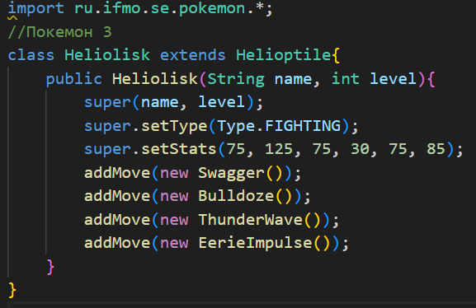
Рисунок 7. Покемон Heliolisk
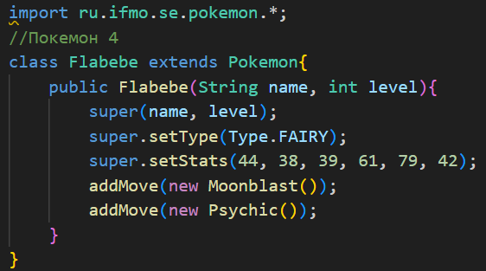
Рисунок 8. Покемон Flabebe
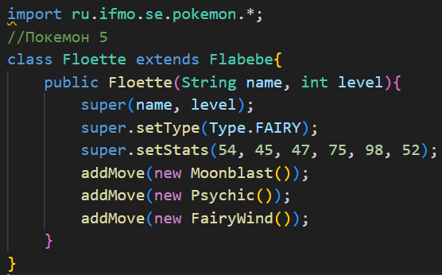
Рисунок 9. Покемон Floette
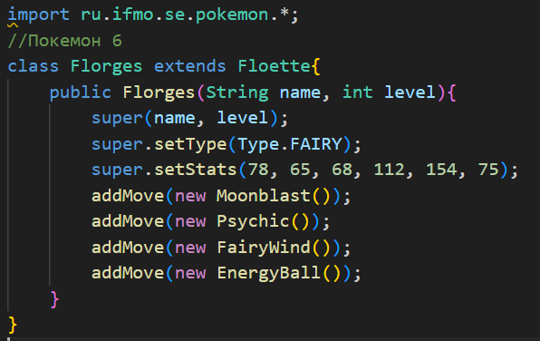
Рисунок 10. Покемон Florges

Задание 5-6. Создание атак и эффектов
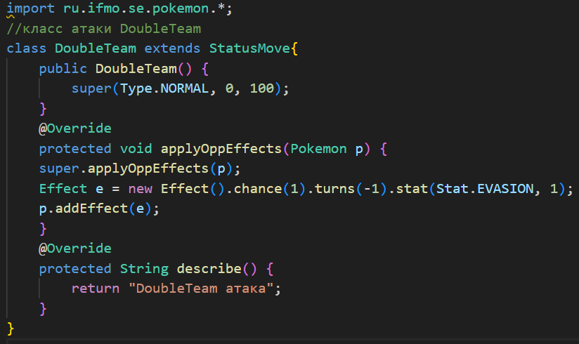
Рисунок 11. Атака Double Team
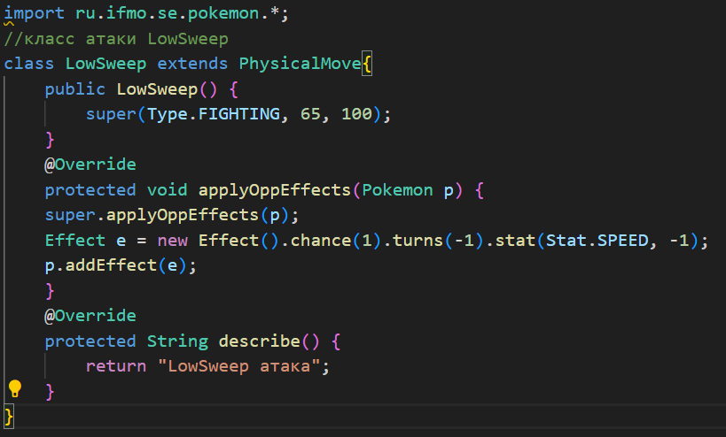
Рисунок 12. Атака Low Sweep
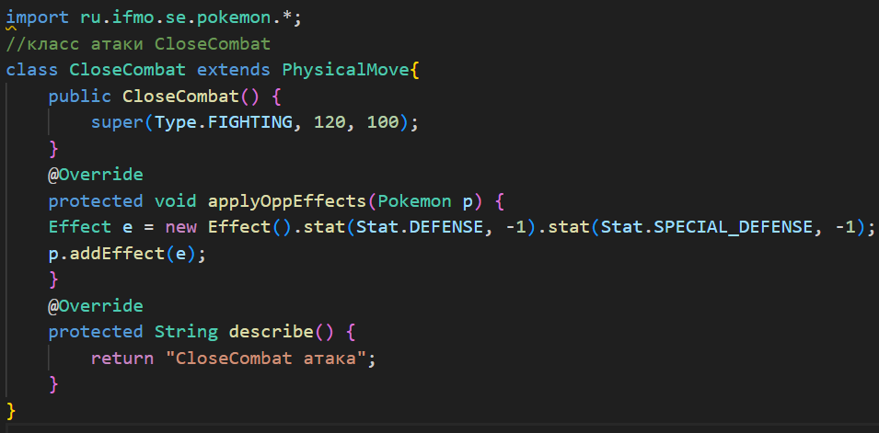
Рисунок 13. Атака Close Combat

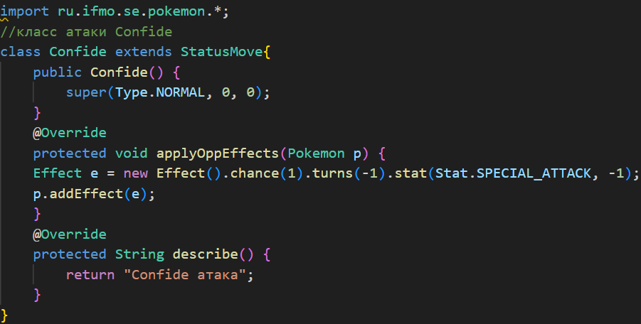
Рисунок 14. Атака Confide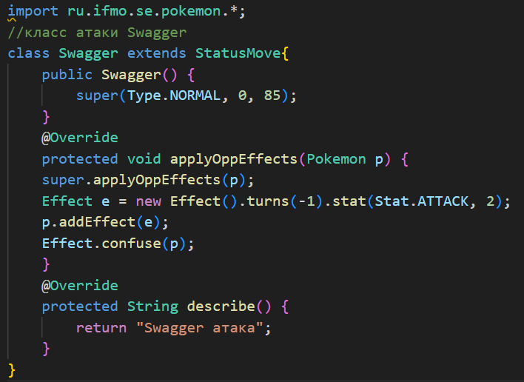
Рисунок 15. Атака Swagger
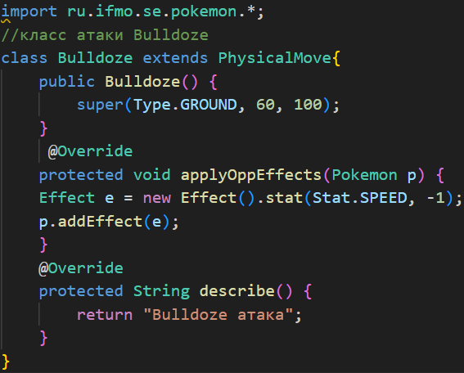
Рисунок 16. Атака Bulldoze

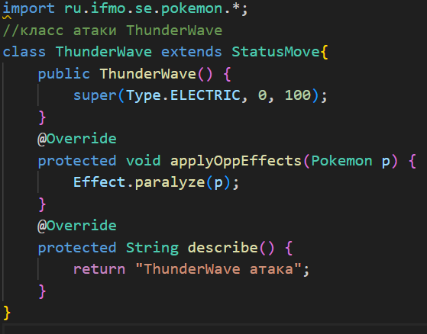
Рисунок 17. Атака Thunder Wave
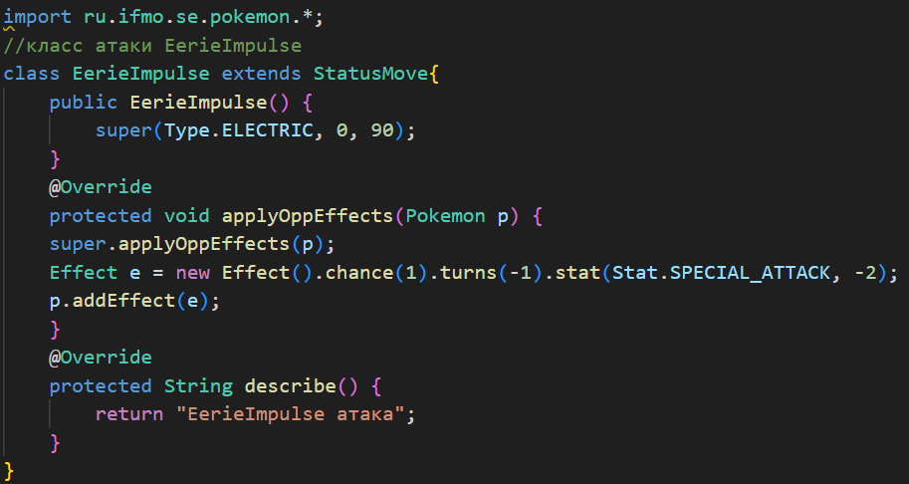
Рисунок 18. Атака Eerie Impulse

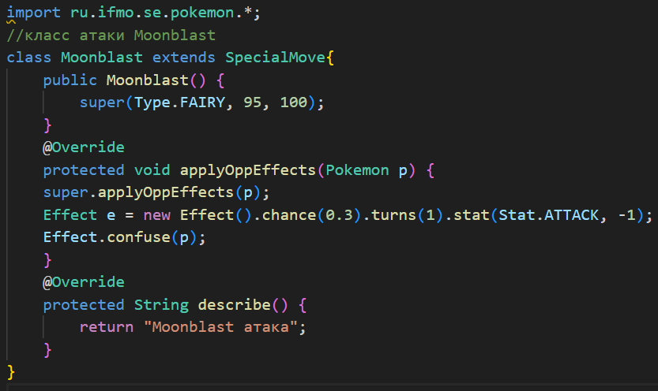
Рисунок 19. Атака Moonblast
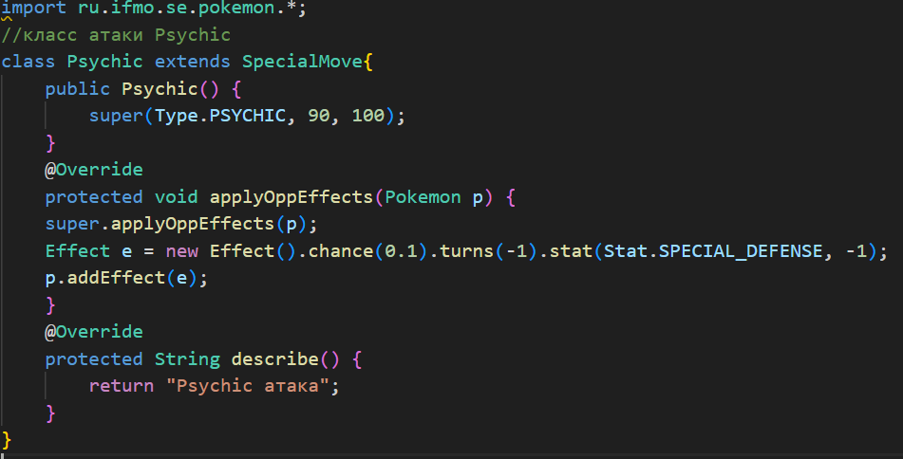
Рисунок 20. Атака Psychic
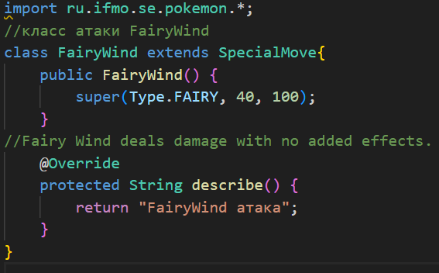
Рисунок 21. Атака Fairy Wind
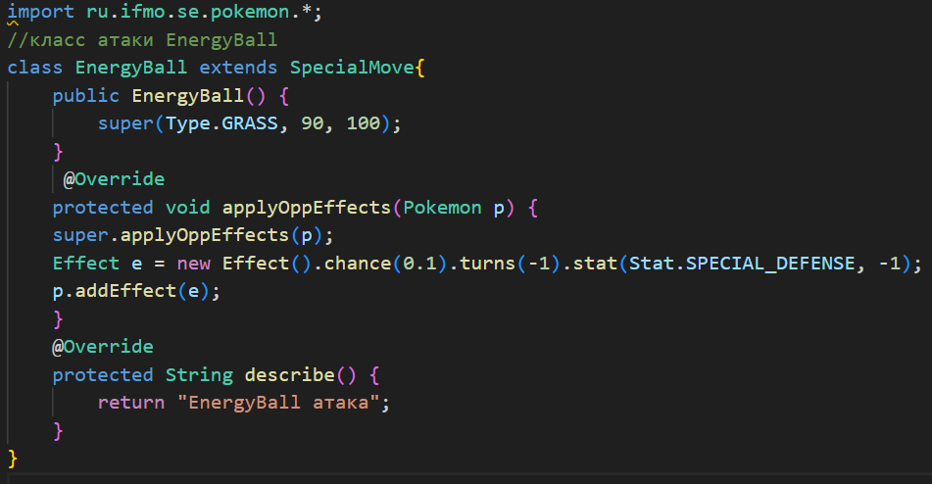
Рисунок 22. Атака Energy Ball

Создание класса боя
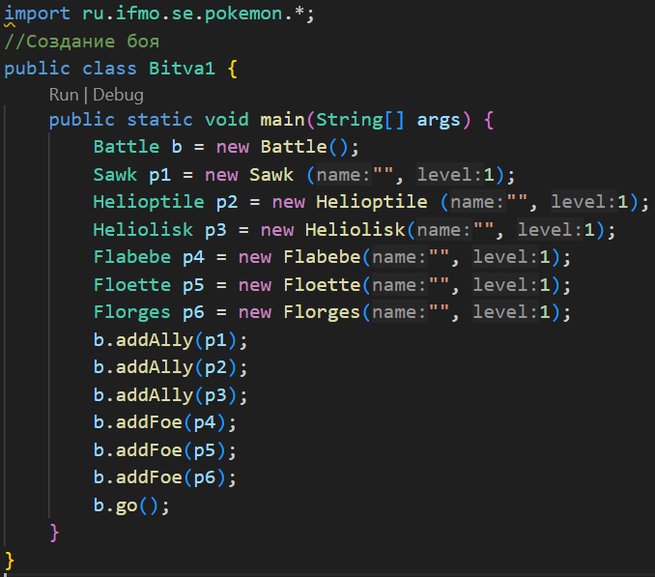
Рисунок 23. Класс боя

Диаграмма классов реализованной объектной модели
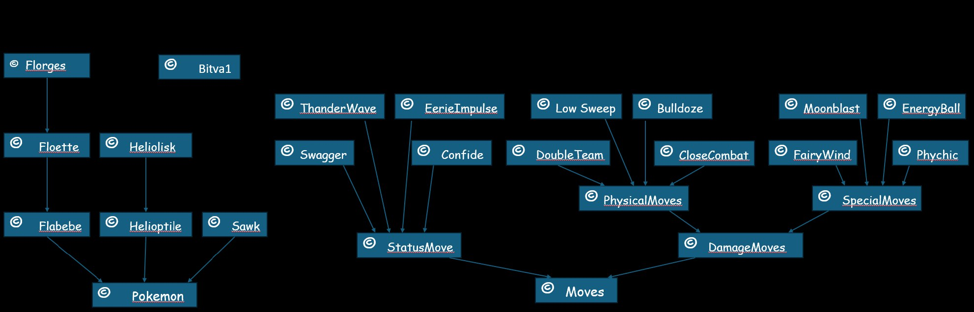
Рисунок 24. Диаграмма классов

Компиляция и запуск
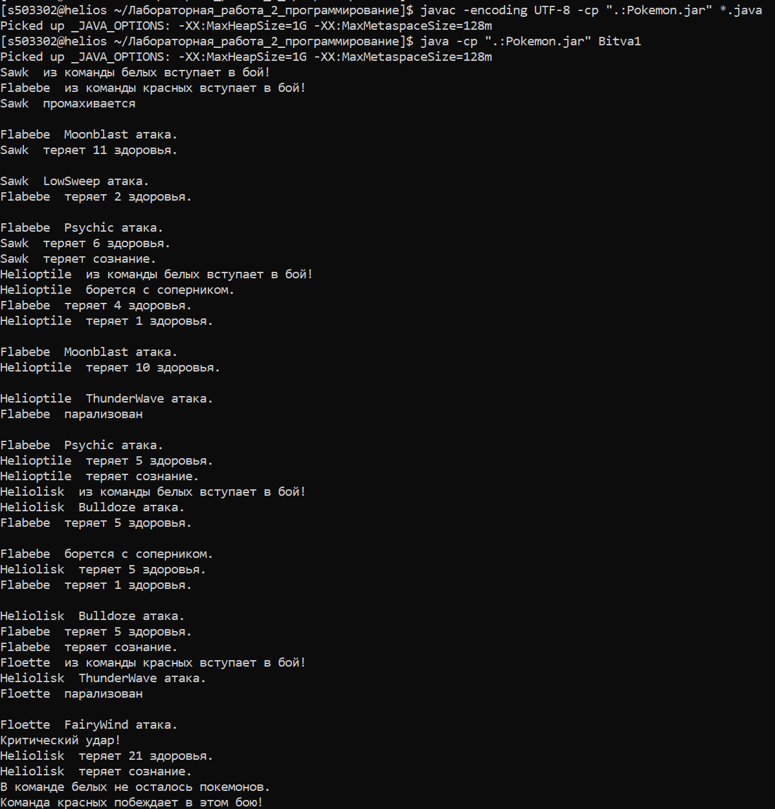
Рисунок 25. Компиляция и запуск

Вывод по работе
Входе работы я изучила данную мне документацию для языка программирования Java. На примере разобралась с основными концепциями ООП и научилась использовать их в программах.

Список используемых источников
- Герберт Шилдт. Java 8 руководство для начинающих шестое издание. Электронный учебник. Москва: 2015.
- Классы [электронный ресурс]. Режим доступа: https://se.ifmo.ru/~tony/doc/ Дата доступа: 05.10.2025

